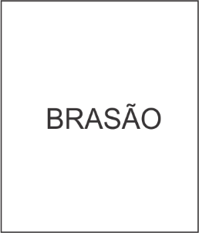

ESTADO XXXXXXXX

PREFEITURA MUNICIPAL DE XXXXXXXX

**Declaração de Previsão Orçamentária de Contrapartida**

Declaro, sob as penas da Lei, em conformidade com a Lei de Diretrizes Orçamentárias e com a Lei Complementar nº 101, de 04 de maio de 2000, que dispomos dos recursos orçamentários, no valor de R$ Valor Contrapartida (valor por extenso), para participação, a título de contrapartida, no repasse dos recursos destinados ao Convênio SICONV para o Programa nº Código do Programa – Nome do Programa*,* e estes recursos encontram-se alocados na Lei nº xxxx, de dada da publicação – LOA ano da publicação, na seguinte classificação orçamentária:

Órgão: descrição do orgão ex: 001 - Nome

Unidade: descrição da unidade ex: 0001 - Nome

Projeto/Atividade: descrição do projeto/atividade ex: 000000000001 - Nome

Natureza da Despesa: descrição do natureza/despesa ex: 000000000001 - Nome

Declaro ainda que, na hipótese de eventual necessidade de aporte adicional de recursos, esta Instituição se compromete com sua integralização, durante a vigência do Convênio que vier a ser celebrado.

Nome do município, data e ano.

Nome do Prefeito (a)

Prefeitura Municipal de xxxxxxx